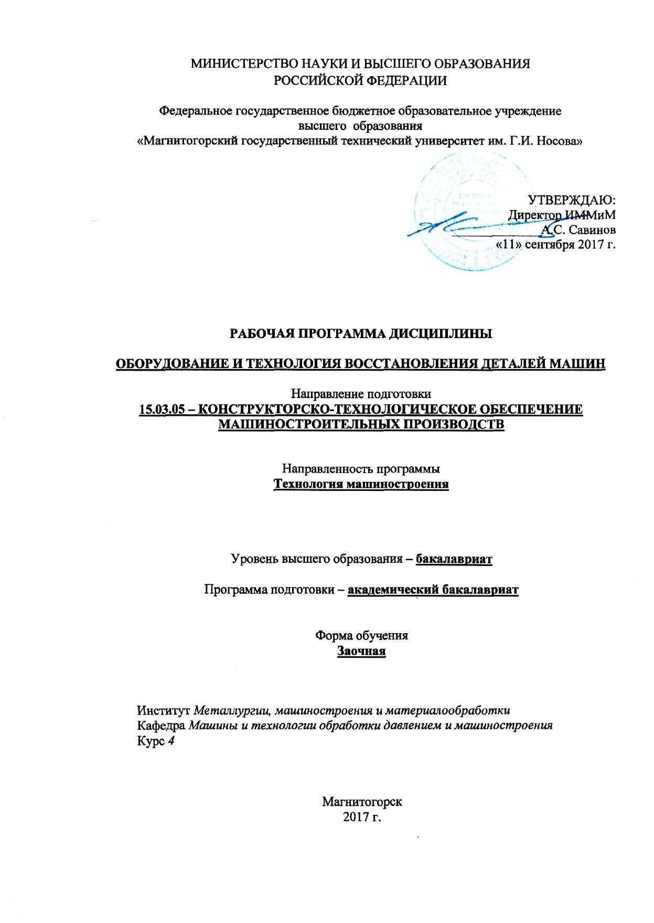

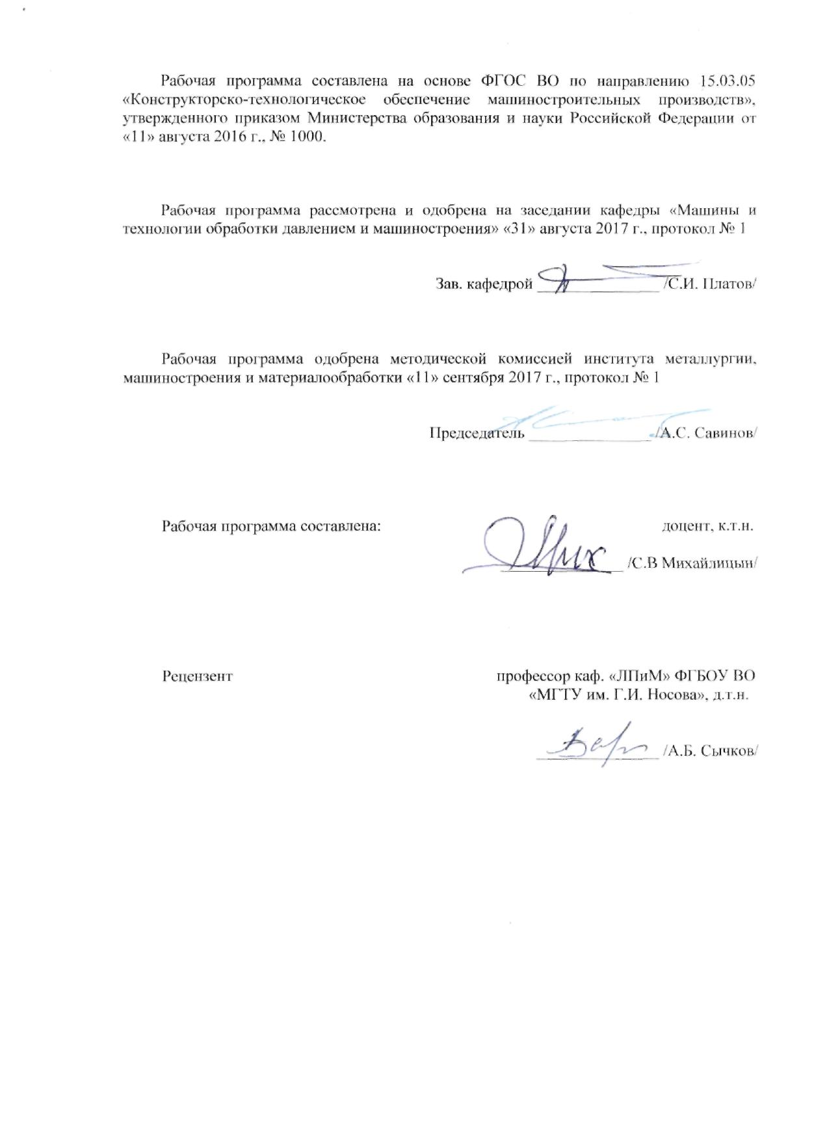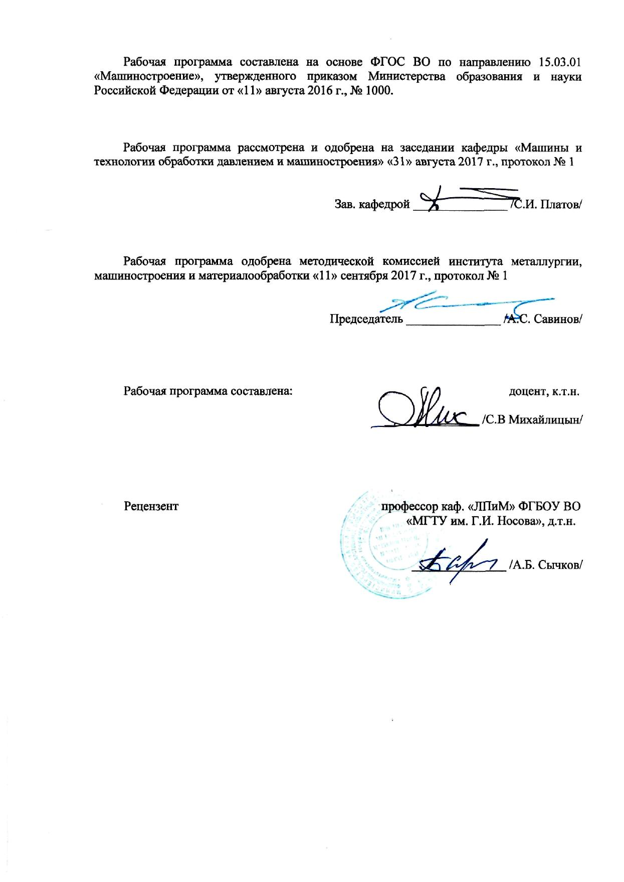



1. Цели освоения дисциплины (модуля)

Цели должны соответствовать компетенциям, формируемым в результате освоения дисциплины (модуля).

Целями освоения дисциплины «*ОБОРУДОВАНИЕ И ТЕХНОЛОГИЯ ВОССТАНОВЛЕНИЯ ДЕТАЛЕЙ МАШИН*» являются: эффективное использование методов сварки, наплавки и деталей машин и агрегатов, выбор материалов, оборудования и оптимальных технологий для реализации этих процессов; овладение достаточным уровнем общепрофессиональных и профессиональных компетенций в соответствии с требованиями ФГОС ВО по направлению подготовки (специальности) *15.03.05 – КОНСТРУКТОРСКО-ТЕХНОЛОГИЧЕСКОЕ ОБЕСПЕЧЕНИЕ МАШИНОСТРОИТЕЛЬНЫХ ПРОИЗВОДСТВ.*

**2. Место дисциплины в структуре образовательной программы подготовки бакалавра**

Дисциплина «*ОБОРУДОВАНИЕ И ТЕХНОЛОГИЯ ВОССТАНОВЛЕНИЯ ДЕТАЛЕЙ МАШИН*» входит в цикл ОПП Б1.В.ДВ.05.02 образовательной программы по направлению подготовки (специальности) *15.03.05 – КОНСТРУКТОРСКО-ТЕХНОЛОГИЧЕСКОЕ ОБЕСПЕЧЕНИЕ МАШИНОСТРОИТЕЛЬНЫХ ПРОИЗВОДСТВ.*

Для изучения дисциплины необходимы знания (умения, навыки), сформированные в результате изучения курсов базовой части - безопасность жизнедеятельности Б1.Б.08, математика Б1.Б.09, физика Б1.Б.10, начертательная геометрия и компьютерная графика Б1.Б.11, сопротивление материалов Б1.Б.13, теория машин и механизмов Б1.Б.14, метрология, стандартизация, сертификация Б1.Б.17; вариативной части - проектная деятельность Б1.В.02, машиностроительные материалы Б1.В.16, химия Б1.В.18.

Знания (умения, навыки), полученные при изучении данной дисциплины будут необходимы как предшествующие для следующих дисциплин: технология машиностроения Б1.В.06, оборудование машиностроительных производств Б1.В.17, технологические процессы в машиностроении Б1.В.20, оборудование для производства металлоконструкций Б1.В.ДВ.07.01, технология производства металлоконструкций Б1.В.ДВ.10.01, учебная - практика по получению первичных профессиональных умений и навыков, в том числе первичных умений и навыков научно-исследовательской деятельности Б2.В.01(У), производственная - практика по получению профессиональных умений и опыта профессиональной деятельности Б2.В.02(П), производственная – преддипломная практика Б2.В.03(П).

**3. Компетенции обучающегося, формируемые в результате освоения   
дисциплины (модуля) и планируемые результаты обучения**

Дисциплина «*ОБОРУДОВАНИЕ И ТЕХНОЛОГИЯ ВОССТАНОВЛЕНИЯ ДЕТАЛЕЙ МАШИН*» формирует следующие общекультурные и профессиональные компетенции:

| Структурный элемент  компетенции | Планируемые результаты обучения |
| --- | --- |
| ПК-1 - способностью применять способы рационального использования необходимых видов ресурсов в машиностроительных производствах, выбирать основные и вспомогательные материалы для изготовления их изделий, способы реализации основных технологических процессов, аналитические и численные методы при разработке их математических моделей, а также современные методы разработки малоотходных, энергосберегающих и экологически чистых машиностроительных технологий | |
| Знать | - сущность физических процессов, протекающих при сварке;  - особенности и область применения основных способов сварки;  - свариваемость различных материалов |
| Уметь | - выбирать способы и методы сварки или наплавки;  - назначать параметры режимов сварки или наплавки;  - определять дефекты сварных соединений |
| Владеть | - навыками выполнения отдельных видов сварки;  - контроля сварочных соединений |
| ПК-4 - способностью участвовать в разработке проектов изделий машиностроения, средств технологического оснащения, автоматизации и диагностики машиностроительных производств, технологических процессов их изготовления и модернизации с учетом технологических, эксплуатационных, эстетических, экономических, управленческих параметров и использованием современных информационных технологий и вычислительной техники, а также выбирать эти средства и проводить диагностику объектов машиностроительных производств с применением необходимых методов и средств анализа | |
| Знать | - сварочные и наплавочные материалы, оборудование сварочного производства |
| Уметь | - разрабатывать новые сварочные материалы, приспособления для сварки и наплавки |
| Владеть | - выбором способов сварки и наплавки, сварочных материалов и оборудования для сварки и наплавки |

4. Структура и содержание дисциплины (модуля)

*ОБОРУДОВАНИЕ И ТЕХНОЛОГИЯ ВОССТАНОВЛЕНИЯ ДЕТАЛЕЙ МАШИН*

Общая трудоемкость дисциплины составляет 3 з. е. 108 часов:

– контактная работа – 6,4 часов:

– аудиторная работа – 6/2 часов;

– внеаудиторная – 0,4 часа;

– самостоятельная работа – 97,7 часов.

- подготовка к зачету – 3,9 часа.

|  |  |  |  |  |  |  |  |  |
| --- | --- | --- | --- | --- | --- | --- | --- | --- |
| Раздел/ тема  дисциплины | Семестр | Аудиторная контактная работа (в акад. часах) | | | Самостоятельная работа (в акад. часах) | Вид самостоятельной  работы | Форма текущего контроля успеваемости и  промежуточной аттестации | Код и структурный  элемент компетенции |
| лекции | лаборат. занятия | практич. занятия |
| 1. Материалы металлических конструкций.  Введение. Краткие сведения о свойствах стали и чугуна. Цветные металлы и их сплавы, используемые в конструкциях. Инновационные технологии в оборудовании и технологии сварочного производства.  Сущность и классификация способов сварки. Свариваемость.  Краткие сведения из истории сварки. Роль и значение сварки для технического прогресса. Классификация способов сварки. Физическая сущность процесса сварки. Металлургические процессы при сварке. Современное представление о свариваемости металлов. Классификация металлов по свариваемости. Технологии сварки низко-, средне- и высокоуглеродистых марок стали. Основные трудности сварки.  Виды сварных швов и соединений.  Классификация швов. Структура сварных соединений. Характеристика физико-химических процессов при сварке. Пористость швов и меры ее предупреждения. Обеспечение коррозийной стойкости сварных швов.  Сварные напряжения и деформации.  Зона термического влияния и деформации. Сварные напряжения и деформации. Трещины в околошовной зоне. Меры по их предупреждению и устранению.  Технология и оборудование электродуговой сварки.  Использование дугового разряда для сварки. Оборудование для дуговой сварки и наплавки. Сварочные материалы. Виды электродов. Назначение электродных компонентов. Виды электродных покрытий. Технология изготовления электродов. Флюсы для дуговой и электрошлаковой сварки. Классификация флюсов. Защитные газы. Технология дуговой сварки. | 4к, з.с. | 1 |  |  | 11 | Самостоятельное изучение учебной и научной литературы | Наличие конспектов лекций, сдача практических работ | ПК-1,  ПК-4 - зув | |
| 2. Газовая сварка и резка металлов.  Сущность газовой сварки и резки металла. Основные сведения о газах. Аппаратура для газовой сварки и резки.  Новые способы сварки и резки.  Сварка электронным лучом в вакууме. Плазменная сварка и резка. Ультразвуковая сварка.  Контроль качества сварных изделий.  Основные дефекты сварных соединений. Методы и аппаратура для контроля сварочных соединений. | 4к, з.с. | 1 |  |  | 11 | Самостоятельное изучение учебной и научной литературы | Наличие конспектов лекций, сдача практических работ | ПК-1,  ПК-4 - зув | |
| 3. Сварочные материалы | 4к, з.с. |  | 2/2 |  | 13,2 | Оформление лабораторной работы | Защита лабораторной работы | ПК-1,  ПК-4 - ув | |
| 4. Автоматическая электродуговая сварка под флюсом | 4к, л.с. |  | 2 |  | 62 | Оформление лабораторной работы | Защита лабораторной работы | ПК-1,  ПК-4 - ув | |
| ИТОГО |  | 2 | 4/2 |  | 97,7 |  |  |  | |
| Итого по дисциплине | 4к, л.с. |  |  |  |  | Подготовка к зачёту | Промежуточный контроль (зачёт) | ПК-1,  ПК-4 - зув | |

# **5. Образовательные и информационные технологии**

Для реализации предусмотренных видов учебной работы в качестве образовательных технологий в преподавании дисциплины *ОБОРУДОВАНИЕ И ТЕХНОЛОГИЯ ВОССТАНОВЛЕНИЯ ДЕТАЛЕЙ МАШИН* применяются следующие образовательные технологии:

5.1. Используются наглядные пособия, натурные образцы, выполненные сваркой, технические средства обучения.

5.2. Используется сварочное оборудование для проведения цикла практических занятий: сварочной пост, источники питания, оборудование для контактной, точечной, газовой сварки и сварки под флюсом, защитные маски, держатели для электродов, горелки для газовой сварки.

5.3. Информационные технологии – обучение в электронной образовательной среде с целью расширения доступа к образовательным ресурсам, для чего при проведении отдельных занятий и организации самостоятельной работы студентов используются электронные версии курса лекций и расчетной работы.

5.4. Работа в команде – совместная деятельность студентов в группе при расчетах на практических занятиях, направленная на решение общей задачи путем сложения результатов индивидуальной работы членов группы.

5.5. Case-study - анализ реальных проблемных ситуаций, имевших место в соответствующей области профессиональной деятельности, и поиск вариантов лучших решений.

5.6. Междисциплинарное обучение – использование знаний из разных областей и их группировка в контексте решаемой задачи.

Оценочные средства для текущего контроля успеваемости, промежуточной аттестации по итогам освоения дисциплины:

- устный опрос об усвоении предыдущей темы занятия;

- оформление и сдача лабораторных работ;

- составление промежуточного рейтинга.

Методическое пособие по выполнению курсовой работы (проекта) имеющее пояснения и задания к выполнению работы самостоятельно.

# **6. Учебно-методическое обеспечение самостоятельной работы студентов**

**Задания по самостоятельной работе**

1. Выбрать состав наплавленного металла при механическом износе;

2. Выбрать состав наплавленного металла при эрозии;

3. Выбрать состав наплавленного металла при молекулярно-механическом износе;

4. Выбрать состав наплавленного металла при коррозионно-механическом износе;

5. Выбрать состав наплавленного металла при кавитации;

6. Разработать технологию наплавки металла различного состава (по заданию преподавателя);

7. Разработать технологию нанесения покрытия методом плакирования гибким инструментом (по заданию преподавателя).

**Вопросы самоконтроля для студентов**

1. История развития теории и практики восстановления и упрочнения быстроизнашивающихся деталей оборудования.

2. Классификация и сущность способов восстановления и упрочнения рабочих поверхностей деталей оборудования.

3. Виды изнашивания.

4. Классификация и сущность способов восстановления и упрочнения рабочих поверхностей.

5. Выбор состава и свойств упрочняющих покрытий.

6. Материалы для восстановительной и износостойкой наплавки.

7. Коррозионно-стойкие наплавочные материалы.

8. Выбор состава наплавленного металла в зависимости от вида изнашивания деталей оборудования.

9. Способы наплавки изношенных поверхностей.

10. Свариваемость основного металла.

11. Погонная энергия и скорость охлаждения при наплавке.

12. Регулирование доли основного металла в металле наплавки и определение толщины наплавленного слоя.

13. Наплавочные порошковые проволоки и ленты.

14. Технология наплавки углеродистых сталей.

15. Технология наплавки высоколегированных сталей.

16. Технология наплавки чугунов.

17. Технология наплавки меди и алюминия.

18. Электроды для наплавки поверхностных слоев с особыми свойствами.

19. Техника наплавки деталей типа тел вращения.

20. Понятие о режимах электродуговой наплавки.

21. Напряжения и деформации при наплавке.

22. Дефекты в наплавленном металле и способы их устранения.

23. Подготовка к наплавке и последующая термическая обработка.

24. Напыляемые материалы.

25. Газопламенное напыление.

26. Детонационное напыление.

27. Плазменное напыление.

28. Электродуговая металлизация.

29. Способы и температура напыляемого материала.

30. Прочность сцепления покрытия с основным материалом.

31. Термообработка после нанесения покрытия.

32. Способы повышения прочности сцепления и плотности напыляемого покрытия.

33. Дефекты в напылённом металле и способы их устранения.

34. Упрочнение рабочих поверхностей деталей методом поверхностного пластического деформирования.

35. Остаточные напряжения связь состояния поверхности с эксплуатационными свойствами деталей.

36. Оборудование и технология ППД методом обкатывания.

37. Оборудование и технология ППД методом выглаживания.

38. Оборудование и технология ППД методом ультразвуковой обработки.

39. Оборудование и технология ППД методом чеканки.

40. Оборудование и технология ППД методом упрочнения проволочным инструментом.

41. Оборудование и технология ППД методом обработки дробью.

42. Нанесение покрытий методом плакирования гибким инструментом.

**Темы контрольных работ:**

|  |
| --- |
| Разработать технологический процесс восстановления или упрочнения наплавкой (напылением) следующих деталей: |
| 1. Конусов засыпных аппаратов доменных печей; |
| 2. Чаш засыпных аппаратов доменных печей; |
| 3. Листовых прокатных станов горячей прокатки; |
| 4. Опорных валков; |
| 5. Роликов МНЛЗ; |
| 6. Валков обжимных прокатных станов; |
| 7. Валков заготовочных прокатных станов; |
| 8. Валков сортовых прокатных станов; |
| 9. Ножей для резки горячего металла; |
| 10. Ножей для резки холодного металла; |
| 11. Штампового инструмента; |
| 12. Прессового инструмента; |
| 13. Крановых колёс. |
| 14. Роликов рольгангов прокатных станов; |
| 15. Деталей обогатительного оборудования; |
| 16. Деталей агломерационного оборудования; |
| 17. Деталей землеройных машин; |
| 18. Деталей дробильно-помольного оборудования коксохимического производства; |
| 19. Деталей подачи абразивных сыпучих материалов; |
| 20. Деталей волочильных станов; |
| 21. Деталей железнодорожного транспорта; |
| 22. Деталей гидравлических прессов; |
| 23. Деталей мартеновского производства; |
| 24. Деталей конверторного производства; |
| 25. Деталей и технологической оснастки прокатных станов; |
| 26. Металлорежущего инструмента; |
| 27. Деталей энергетической арматуры. |

# **7. Оценочные средства для проведения промежуточной аттестации**

Промежуточная аттестация имеет целью определить степень достижения запланированных результатов обучения по дисциплине *ОБОРУДОВАНИЕ И ТЕХНОЛОГИЯ ВОССТАНОВЛЕНИЯ ДЕТАЛЕЙ МАШИН* и проводится в форме зачета, в форме выполнения и защиты лабораторных работ и в форме выполнения и защиты контрольной работы на четвёртом курсе.

**а) Планируемые результаты обучения и оценочные средства для проведения промежуточной аттестации:**

|  |  |  |
| --- | --- | --- |
| Структурный элемент  компетенции | Планируемые результаты обучения | Оценочные средства |
| ПК-1 - способностью применять способы рационального использования необходимых видов ресурсов в машиностроительных производствах, выбирать основные и вспомогательные материалы для изготовления их изделий, способы реализации основных технологических процессов, аналитические и численные методы при разработке их математических моделей, а также современные методы разработки малоотходных, энергосберегающих и экологически чистых машиностроительных технологий | | |
| Знать | - сущность физических процессов, протекающих при сварке;  - особенности и область применения основных способов сварки;  - свариваемость различных материалов | Перечень тем и заданий для подготовки к зачету:   1. История развития способов соединения материалов. Значение сварки, перспективы её развития. 2. Классификация и сущность основных сварочных процессов. 3. Электрическая дуга, её строение, свойства и характеристики. 4. влияние параметров сварочной дуги на характер переноса электродного металла. 5. Металлургические процессы, происходящие при сварке плавлением. 6. Основные реакции, проходящие в зоне сварки. 7. Особенности металлургических процессов при различных видах сварки. 8. Формирование и кристаллизация металла шва. 9. Образование и строение зоны термического влияния. 10. Характеристика основных изменений структуры и свойств в зоне термического влияния.   11. Определение понятия свариваемости металлов.   1. Методы оценки свариваемости и их общая характеристика. 2. Механизм образования горячих и холодных трещин. 3. Основные мероприятия по повышению сопротивляемости образованию трещин при сварке металлов и сплавов. 4. Причины возникновения напряжений и деформаций при сварке. 5. Меры для предотвращения и снижения сварочных напряжений и деформаций. 6. Классификация, характеристика и назначение электродов для ручной дуговой сварки. 7. Классификация, характеристика и назначение проволоки сплошного сечения. 8. Классификация, характеристика и назначение порошковой проволоки. 9. Классификация, характеристика и назначение флюсов. 10. Типы сварных соединений и швов. 11. Требования к сварным соединениям. 12. Требования по подготовке и сборке деталей под сварку. 13. Понятие о режимах сварки и их влияние на качество сварных соединений. |
| Уметь | - выбирать способы и методы сварки или наплавки;  - назначать параметры режимов сварки или наплавки;  - определять дефекты сварных соединений | **Практическая работа № 1**  РУЧНАЯ ЭЛЕКТРОДУГОВАЯ СВАРКА  Изучить режимы сварки и коэффициенты расплавления, наплавки и потерь электродного материала электродов с различным видом покрытия.  Выбрать электроды для сварки углеродистых сталей.  Сформулировать выводы по работе.  Составить отчёт. |
| Владеть | - навыками выполнения отдельных видов сварки;  - контроля сварочных соединений | Перечень лабораторных работ:  1. Сварочные материалы.  2. Автоматическая электродуговая сварка под флюсом.  **Практическая работа № 2**  СВАРОЧНЫЕ МАТЕРИАЛЫ  Цель работы: Изучить основные виды сварочных материалов, их назначение и область применения. Сравнить технологические свойства материалов и качество получаемых сварных швов.  Изучить штучные плавящиеся электроды при ручной дуговой сварке, электродные проволоки сплошные и порошковые при механизированной дуговой сварке в защитном газе, под флюсом и при электрошлаковой сварке; в не­сколько меньшей степени участвуют в формировании состава швов флюсы и активные защитные газы. Произвести замер коэффициента покрытия электродов с основным видом покрытия.  Указать достоинства и недостатки электродов при сварке углеродистых сталей.  Сформулировать выводы по работе.  Составить отчёт. |
| ПК-4 - способностью участвовать в разработке проектов изделий машиностроения, средств технологического оснащения, автоматизации и диагностики машиностроительных производств, технологических процессов их изготовления и модернизации с учетом технологических, эксплуатационных, эстетических, экономических, управленческих параметров и использованием современных информационных технологий и вычислительной техники, а также выбирать эти средства и проводить диагностику объектов машиностроительных производств с применением необходимых методов и средств анализа | | |
| Знать | - сварочные и наплавочные материалы, оборудование сварочного производства | Перечень тем и заданий для подготовки к зачету:   1. Особенности технологии сварки углеродистых и конструкционных сталей. 2. Особенности сварки легированных сталей. 3. Особенности технологии при различных методах сварки. 4. Особенности сварки алюминия. 5. Особенности сварки меди. 6. Особенности сварки титана. 7. Особенности сварки никеля. 8. Аппаратура и источники питания для дуговой сварки. 9. оборудование для автоматической и полуавтоматической сварки плавлением. 10. Вспомогательное оборудование для сварки. 11. Технология и оборудование контактной сварки. 12. Области применения контактной сварки. 13. Сущность и режимы стыковой шовной и точечной сварки. 14. Сущность, оборудование и технология газовой сварки металлов. 15. Сущность, оборудование и технология газовой резки металлов. 16. Классификация дефектов сварных швов. 17. Методы контроля качества сварных соединений. 18. Сущность, технические возможности, параметры и область применения холодной сварки. 19. Сущность, технические возможности, параметры и область применения ультразвуковой сварки. 20. Сущность, технические возможности, параметры и область применения диффузионной сварки. 21. Сущность, технические возможности, параметры и область применения сварки трением. 22. Сущность, технические возможности, параметры и область применения сварки взрывом. 23. Сущность, технические возможности, параметры и область применения сварки токами высокой частоты. |
| Уметь | - разрабатывать новые сварочные материалы, приспособления для сварки и наплавки | **Практическая работа № 1**  ОПРЕДЕЛЕНИЕ ТВЁРДОСТИ НАПЛАВЛЕННОГО МЕТАЛЛА  Изучить методы определения твёрдости металла по методам Виккирса, Роквелла, Вринелля.  Выбрать метод для определения твёрдости наплавленного металла при абразивном износе деталей машин.  Сформулировать выводы по работе.  Составить отчёт. |
| Владеть | - выбором способов сварки и наплавки, сварочных материалов и оборудования для сварки и наплавки | Перечень лабораторных работ:  1. Сварочные материалы.  2. Автоматическая электродуговая сварка под флюсом.  **Практическая работа № 2**  ЭЛЕКТРОДЫ ДЛЯ РУЧНОЙ НАПЛАВКИ ПОВЕРХНОСТНЫХ СЛОЁВ С ОСОБЫМИ СВОЙСТВАМИ  Цель работы: Ознакомиться с марками, типами, характеристикой и назначением электродов, предназначенных для ручной наплавки поверхностных слоёв с особыми свойствами.  Изучить электроды, обеспечивающие получение среднеуглеродистого низколегированного наплавленного металла с высокой стойкостью в условиях трения металла о металл и ударных нагрузок при нормальной и повышенной температуре (до 600…650°С).  Указать на достоинства и недостатки этой группы электродов.  Сформулировать выводы по рабете.  Составить отчёт. |

**б) Порядок проведения промежуточной аттестации, показатели и критерии оценивания:**

Промежуточная аттестация по дисциплине «*ОБОРУДОВАНИЕ И ТЕХНОЛОГИЯ ВОССТАНОВЛЕНИЯ ДЕТАЛЕЙ МАШИН*» включает теоретические вопросы, позволяющие оценить уровень усвоения обучающимися знаний, и практические задания, выявляющие степень сформированности умений и владений, проводится в форме зачёта, в форме выполнения и защиты лабораторных работ и в форме выполнения и защиты контрольной работы.

Критерии оценки (в соответствии с формируемыми компетенциями и планируемыми результатами обучения):

**- «зачтено»** – обучаемый должен показать знания на уровне воспроизведения и объяснения информации, интеллектуальные навыки решения простых задач;

**- «не зачтено»** – обучаемый не может показать знания на уровне воспроизведения и объяснения информации, не может показать интеллектуальные навыки решения простых задач.

# **8. Учебно-методические материалы по дисциплине**

## а) Основная литература

1 Михайлицын, С.В. Восстановление и упрочнение деталей машин: учебное пособие / С.В. Михайлицын, М.А. Шекшеев, А.В. Ярославцев; МГТУ. - Магнитогорск: [МГТУ], 2017. - 179 с.: ил., табл., схемы, диагр., граф., эскизы, черт. – URL: <https://magtu.informsystema.ru/uploader/fileUpload?name=3284.pdf&show=dcatalogues/1/1137415/3284.pdf&view=true> (дата обращения: 04.10.2019). - Макрообъект. - Текст : электронный. - ISBN 978-5-9967-0932-8. - Имеется печатный аналог.

2 Михайлицын, С. В. Основы сварочного производства : учебное пособие / С. В. Михайлицын, М. А. Шекшеев, А. В. Ярославцев ; МГТУ. - Магнитогорск : [МГТУ], 2017. - 243 с. : ил., табл., схемы, граф., эскизы. –

URL:<https://magtu.informsystema.ru/uploader/fileUpload?name=3270.pdf&show=dcatalogues/1/1137326/3270.pdf&view=true> (дата обращения: 04.10.2019). - Макрообъект. - Текст : электронный. - ISBN 978-5-9967-0946-5. - Имеется печатный аналог.

б) Дополнительная литература:

1. Михайлицын, С. В. Сварочные и наплавочные материалы : конспект лекций / С. В. Михайлицын, А. И. Беляев ; МГТУ, каф. [МиТОД]. - Магнитогорск, 2012. - 199 с. : ил., схемы, табл. – <URL:https://magtu.informsystema.ru/uploader/fileUpload?name=547.pdf&show=dcatalogues/1/1096819/547.pdf&view=true> (дата обращения: 04.10.2019). - Макрообъект. - Текст : электронный. - Имеется печатный аналог.

2. Контроль качества сварных и паяных соединений : учебное пособие / С. В. Михайлицын, М. А. Шекшеев, Д. В. Терентьев, Е. Н. Ширяева ; МГТУ. - Магнитогорск : МГТУ, 2018. - 113 с. : ил., табл., схемы. – <URL:https://magtu.informsystema.ru/uploader/fileUpload?name=3624.pdf&show=dcatalogues/1/1524690/3624.pdf&view=true> (дата обращения: 04.10.2019). - Макрообъект. - Текст : электронный. - ISBN 978-5-9967-0627-3. - Имеется печатный аналог.

3. Шекшеев, М. А. Структура сварных соединений. Методы описания и анализа : лабораторный практикум / М. А. Шекшеев, А. Б. Сычков, С. В. Михайлицын ; МГТУ. - Магнитогорск : МГТУ, 2016. - 1 электрон. опт. диск (CD-ROM). - Загл. с титул. экрана. –<URL:https://magtu.informsystema.ru/uploader/fileUpload?name=2776.pdf&show=dcatalogues/1/1132914/2776.pdf&view=true> (дата обращения: 04.10.2019). - Макрообъект. - Текст : электронный. - Сведения доступны также на CD-ROM.

1. Смирнов И.В. Сварка специальных сталей и сплавов [Электронный ресурс]. – М.: Лань, 2012. – 272 с. – Режим доступа: <http://e.lanbook.com/book/2771> - Загл. с экрана. – ISBN 978-5-8114-1247-1.
2. Квагинидзе В.С. Технология металлов и сварка [Электронный ресурс]. – М.: Горная книга, 2004. – 566 с. – Режим доступа: <http://e.lanbook.com/book/3221> - Загл. с экрана. – ISBN 978-5-7418-0348-2.

в) Методические указания:

1. С.В. Михайлицын, А.И. Беляев. Пластическое деформирование, плакирование и наплавка для восстановления и упрочнения деталей машин и механизмов: Методические указания по выполнению лабораторных работ для студентов специальностей 150202 «Оборудование и технология сварочного производства» и 170300 «Металлургические машины и оборудование». Магнитогорск: ГОУ ВПР «МГТУ», 2012. – 61 с.

2. Залилов, Р. В. Программа практической подготовки студентов : методические указания / Р. В. Залилов, И. В. Белевская, О. В. Зинина ; МГТУ. - Магнитогорск : МГТУ, 2012. - 1 электрон. опт. диск (CD-ROM). - Загл. с титул. экрана. -

URL: <https://magtu.informsystema.ru/uploader/fileUpload?name=1326.pdf&show=dcatalogues/1/1123606/1326.pdf&view=true> (дата обращения: 04.10.2019). - Макрообъект. - Текст : электронный. - Сведения доступны также на CD-ROM.

г) **Программное обеспечение** и **Интернет-ресурсы:**

Программное обеспечение:

|  |  |  |
| --- | --- | --- |
| Наименование ПО | № договора | Срок действия лицензии |
| MS Windows 7 | Д-1227 от 08.10.2018  Д-767-17 от 27.06.2017 | 11.10.2021  27.07.2018 |
| MS Office 2007 | № 135 от 17.09.2007 | бессрочно |
| Kaspersky Endpoint Security для бизнеса - Стандартный | Д-300-18 от 21.03.2018  Д-1347-17 от 20.12.2017  Д-1481-16 от 25.11.2016 | 28.01.2020  21.03.2018  25.12.2017 |
| 7Zip | свободно распространяемое | бессрочно |

Интернет-ресурсы:

|  |  |  |
| --- | --- | --- |
|  | Название курса | Ссылка |
|  | Национальная информационно-аналитическая система – Российский индекс научного цитирования (РИНЦ) | URL: https://elibrary.ru/project_risc.asp |
|  |
|  | Поисковая система Академия Google (Google Scholar) | URL: https://scholar.google.ru/. |
|  | Информационная система - Единое окно доступа к информационным ресурсам | URL: http://window/edu.ru/ |
|  | Международная реферативная и полнотекстовая справочная база данных научных изданий «Scopus» | http://scopus.com |
|  | Международная наукометрическая реферативная и полнотекстовая база данных научных изданий «Web of science» | http://webofscience.com |
|  | Электронные ресурсы библиотеки МГТУ им. Г.И. Носова | http://magtu.ru:8085/marcweb2/Default.asp |

9 Материально-техническое обеспечение дисциплины (модуля)

Материально-техническое обеспечение дисциплины включает:

| Тип и название аудитории | Оснащение аудитории |
| --- | --- |
| Учебные аудитории для проведения занятий лекционного типа | Мультимедийные средства хранения, передачи и представления информации; видеопроектор, экран настенный, компьютер; тестовые задания для текущего контроля успеваемости |
| Учебная аудитория для проведения лабораторных работ: лабораторный корпус с лабораторией сварки и лабораторией резания | Комплект печатных и электронных версий методических рекомендаций, учебное пособие, плакаты по темам «*ОБОРУДОВАНИЕ И ТЕХНОЛОГИЯ ВОССТАНОВЛЕНИЯ ДЕТАЛЕЙ МАШИН*». Сварочное оборудование. Образцы сварочных материалов и сваренные образцы |
| Учебная аудитория для проведения лабораторных работ по сварочным дисциплинам | Комплект методических рекомендаций, учебное пособие, плакаты по темам «*ОБОРУДОВАНИЕ И ТЕХНОЛОГИЯ ВОССТАНОВЛЕНИЯ ДЕТАЛЕЙ МАШИН*» |
| Учебная аудитория для проведения механических испытаний | 1. Машины универсальные испытательные на растяжение, сжатие, скручивание.  2. Мерительный инструмент.  3. Приборы для измерения твердости по методам Бринелля и Роквелла. |
| Учебная аудитория для проведения металлографических исследований | Микроскопы МИМ-6, МИМ-7 |
| Учебные аудитории для проведения практических занятий, групповых и индивидуальных консультаций, текущего контроля и промежуточной аттестации | Доска, мультимедийный проектор, экран |
| Учебные аудитории для выполнения курсового проектирования, помещения для самостоятельной работы обучающихся | Персональные компьютеры с пакетом MS Office и выходом в Интернет и с доступом в электронную информационно-образовательную среду университета |
| Помещение для хранения и профилактического обслуживания учебного оборудования | Стеллажи, сейфы для хранения учебного оборудования  Инструменты для ремонта лабораторного оборудования |